Alueprofiili Säkylä (Kunnat)
Diakin karttasovellus 2023-03-01 22:55:01
Tämä asiakirja on tuotettu automaattisesti Diakin karttasovelluksen avulla 2023-03-01 22:55:01. Asiakirjan tiedot perustuvat THL:n Sotkanet-indikaattoripalvelun tietoihin, joihin on yhdistetty Tilastokeskuksen tilasto- ja paikkatietoaineistoja. Tarkempaa tieto indikaattoreista ja metodologiasta löydät sovelluksen Lisätietoja-osiosta.
Alueprofiili sisältää aina kaikkien osoittimien tiedot sekä valitulta alueelta että alueen rajanaapureista. Lisäksi alueprofiilissa esitetään kunkin osoittimen korkein ja matalin arvo. Tiedot esitetään taulukkoina, karttakuvioina sekä aikasarjakuvioina, joista näkee kunkin osoittimen kehityksen 2010-luvulla sekä valitulla alueella että sen naapureissa. Raportin lopussa on tiedot pienituloisuudesta ja työttömyydestä kaikilta alueen postinumeroalueilta.
Tässä raportissa tarkastellaan tasolla Kunnat aluetta Säkylä. Lisäksi tarkastelussa ovat rajanaapurit: Eura, Huittinen, Kokemäki, Loimaa, Pöytyä ja Säkylä.
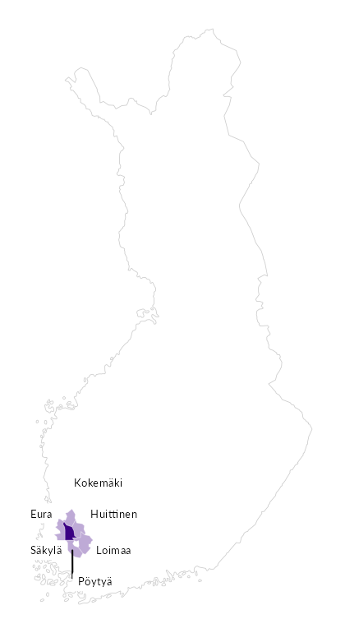

Summamuuttujat
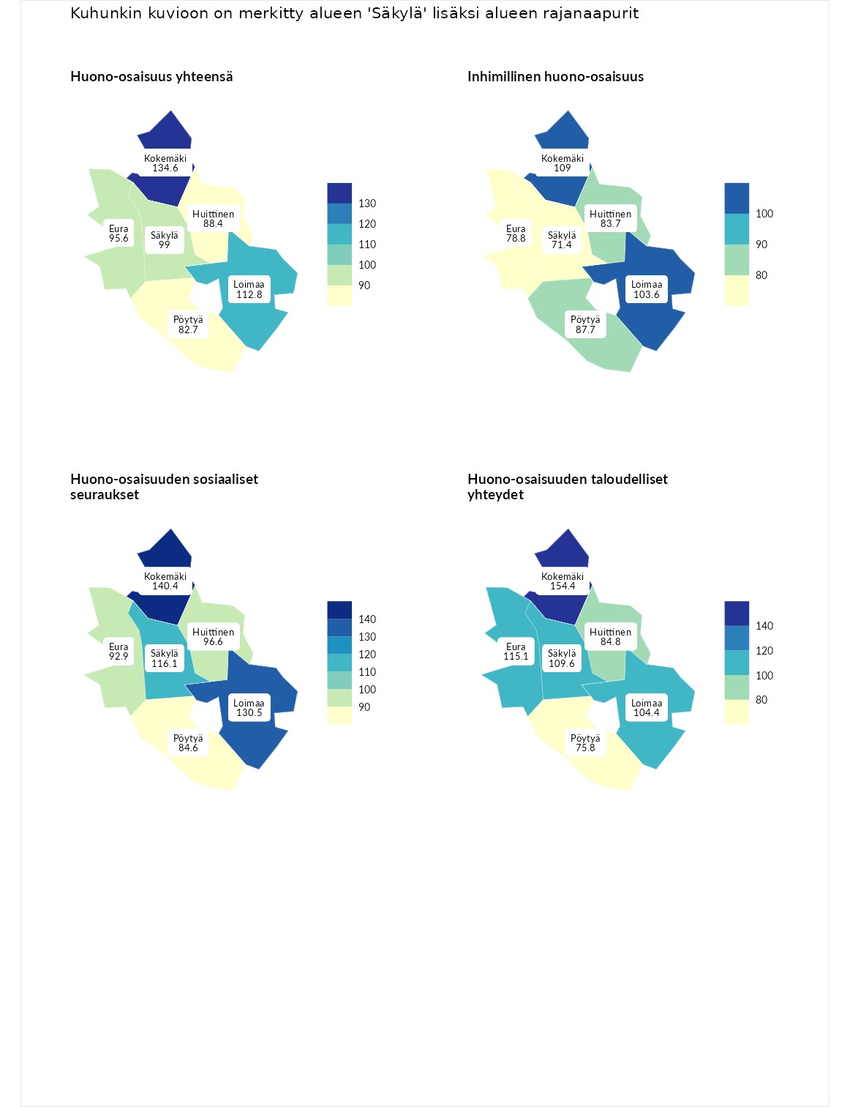

Huono-osaisuus yhteensä
aluenimi | arvo | asema
Tuusniemi (korkein arvo) | 187.5 | 1
Kokemäki (naapuri) | 134.6 | 39
Loimaa (naapuri) | 112.8 | 104
Säkylä (valittu) | 99.0 | 159
Eura (naapuri) | 95.6 | 170
Huittinen (naapuri) | 88.4 | 193
Pöytyä (naapuri) | 82.7 | 225
Luoto (matalin arvo) | 31.7 | 293

Inhimillinen huono-osaisuus
aluenimi | arvo | asema
Lahti (korkein arvo) | 189.7 | 1
Kokemäki (naapuri) | 109.0 | 111
Loimaa (naapuri) | 103.6 | 131
Pöytyä (naapuri) | 87.7 | 190
Huittinen (naapuri) | 83.7 | 207
Eura (naapuri) | 78.8 | 231
Säkylä (valittu) | 71.4 | 254
Luoto (matalin arvo) | 37.9 | 293

Huono-osaisuuden sosiaaliset seuraukset
aluenimi | arvo | asema
Tuusniemi (korkein arvo) | 217.9 | 1
Kokemäki (naapuri) | 140.4 | 26
Loimaa (naapuri) | 130.5 | 53
Säkylä (valittu) | 116.1 | 92
Huittinen (naapuri) | 96.6 | 154
Eura (naapuri) | 92.9 | 166
Pöytyä (naapuri) | 84.6 | 202
Luoto (matalin arvo) | 28.1 | 293

Huono-osaisuuden taloudelliset yhteydet
aluenimi | arvo | asema
Merikarvia (korkein arvo) | 272.5 | 1
Kokemäki (naapuri) | 154.4 | 32
Eura (naapuri) | 115.1 | 112
Säkylä (valittu) | 109.6 | 125
Loimaa (naapuri) | 104.4 | 146
Huittinen (naapuri) | 84.8 | 210
Pöytyä (naapuri) | 75.8 | 237
Luoto (matalin arvo) | 29.0 | 293
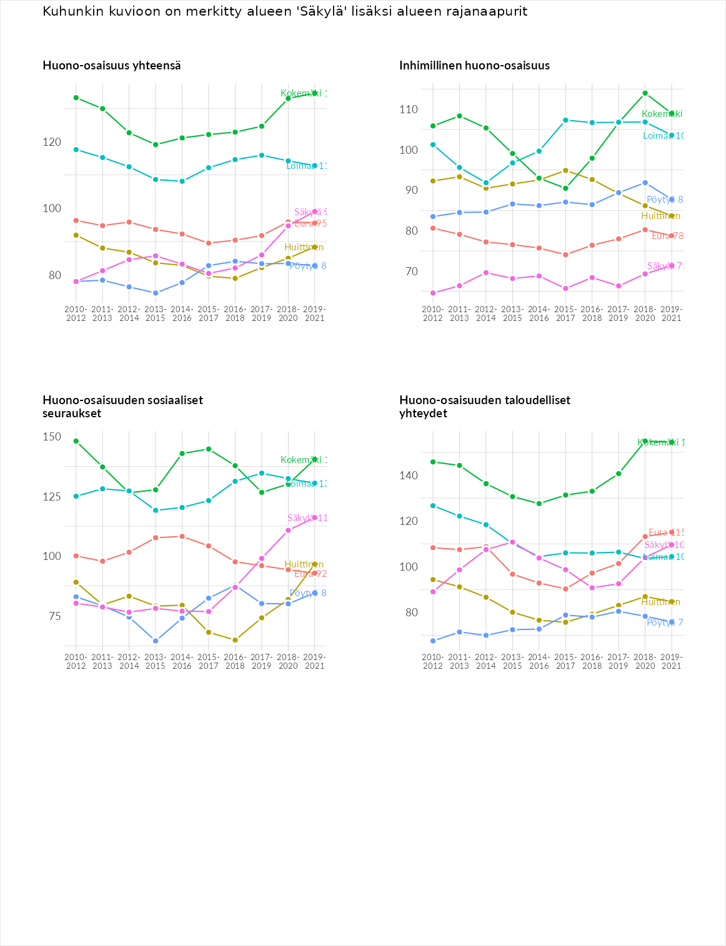

Inhimillinen huono-osaisuus
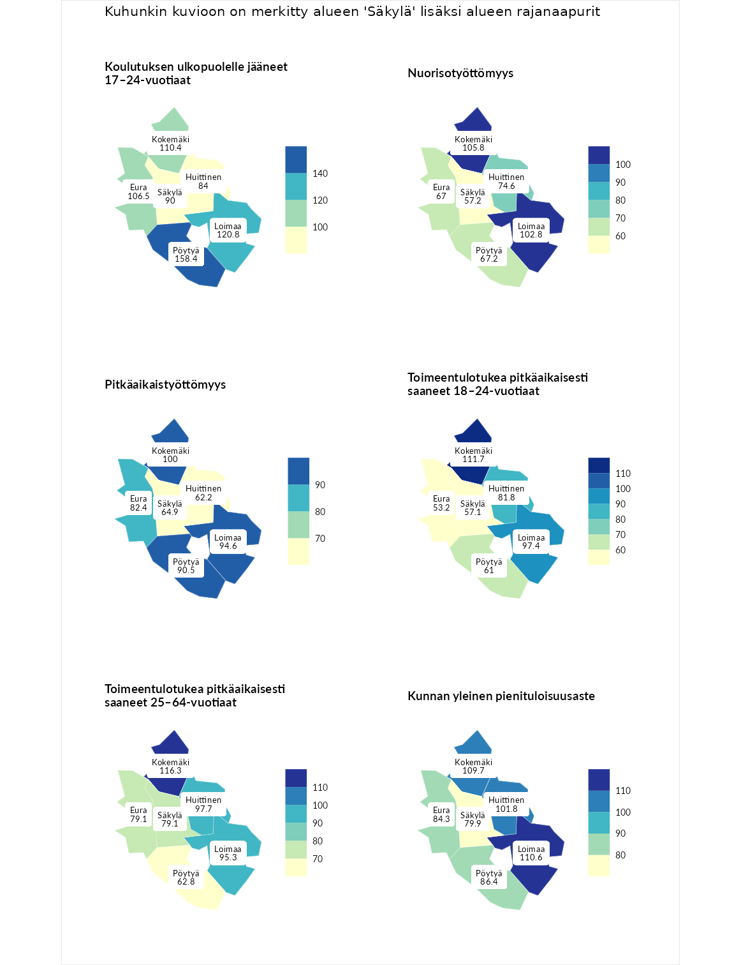

Koulutuksen ulkopuolelle jääneet 17–24-vuotiaat
aluenimi | arvo | asema
Kivijärvi (korkein arvo) | 217.3 | 1
Pöytyä (naapuri) | 158.4 | 11
Loimaa (naapuri) | 120.8 | 70
Kokemäki (naapuri) | 110.4 | 105
Eura (naapuri) | 106.5 | 120
Säkylä (valittu) | 90.0 | 184
Huittinen (naapuri) | 84.0 | 204
Masku (matalin arvo) | 40.7 | 285

Nuorisotyöttömyys
aluenimi | arvo | asema
Outokumpu (korkein arvo) | 205.2 | 1
Kokemäki (naapuri) | 105.8 | 119
Loimaa (naapuri) | 102.8 | 129
Huittinen (naapuri) | 74.6 | 233
Pöytyä (naapuri) | 67.2 | 250
Eura (naapuri) | 67.0 | 251
Säkylä (valittu) | 57.2 | 263
Hailuoto (matalin arvo) | 0.0 | 279

Pitkäaikaistyöttömyys
aluenimi | arvo | asema
Ilomantsi (korkein arvo) | 233.8 | 1
Kokemäki (naapuri) | 100.0 | 148
Loimaa (naapuri) | 94.6 | 167
Pöytyä (naapuri) | 90.5 | 178
Eura (naapuri) | 82.4 | 195
Säkylä (valittu) | 64.9 | 240
Huittinen (naapuri) | 62.2 | 246
Närpiö (matalin arvo) | 17.6 | 293

Toimeentulotukea pitkäaikaisesti saaneet 18–24-vuotiaat
aluenimi | arvo | asema
Tuusniemi (korkein arvo) | 280.5 | 1
Kokemäki (naapuri) | 111.7 | 74
Loimaa (naapuri) | 97.4 | 85
Huittinen (naapuri) | 81.8 | 110
Pöytyä (naapuri) | 61.0 | 136
Säkylä (valittu) | 57.1 | 141
Eura (naapuri) | 53.2 | 145
Mustasaari (matalin arvo) | 25.3 | 164

Toimeentulotukea pitkäaikaisesti saaneet 25–64-vuotiaat
aluenimi | arvo | asema
Kotka (korkein arvo) | 325.6 | 1
Kokemäki (naapuri) | 116.3 | 106
Huittinen (naapuri) | 97.7 | 149
Loimaa (naapuri) | 95.3 | 157
Eura (naapuri) | 79.1 | 194
Säkylä (valittu) | 79.1 | 195
Pöytyä (naapuri) | 62.8 | 233
Hailuoto (matalin arvo) | 0.0 | 285

Kunnan yleinen pienituloisuusaste
aluenimi | arvo | asema
Juuka (korkein arvo) | 157.0 | 1
Loimaa (naapuri) | 110.6 | 102
Kokemäki (naapuri) | 109.7 | 108
Huittinen (naapuri) | 101.8 | 136
Pöytyä (naapuri) | 86.4 | 196
Eura (naapuri) | 84.3 | 204
Säkylä (valittu) | 79.9 | 219
Rusko (matalin arvo) | 33.9 | 293
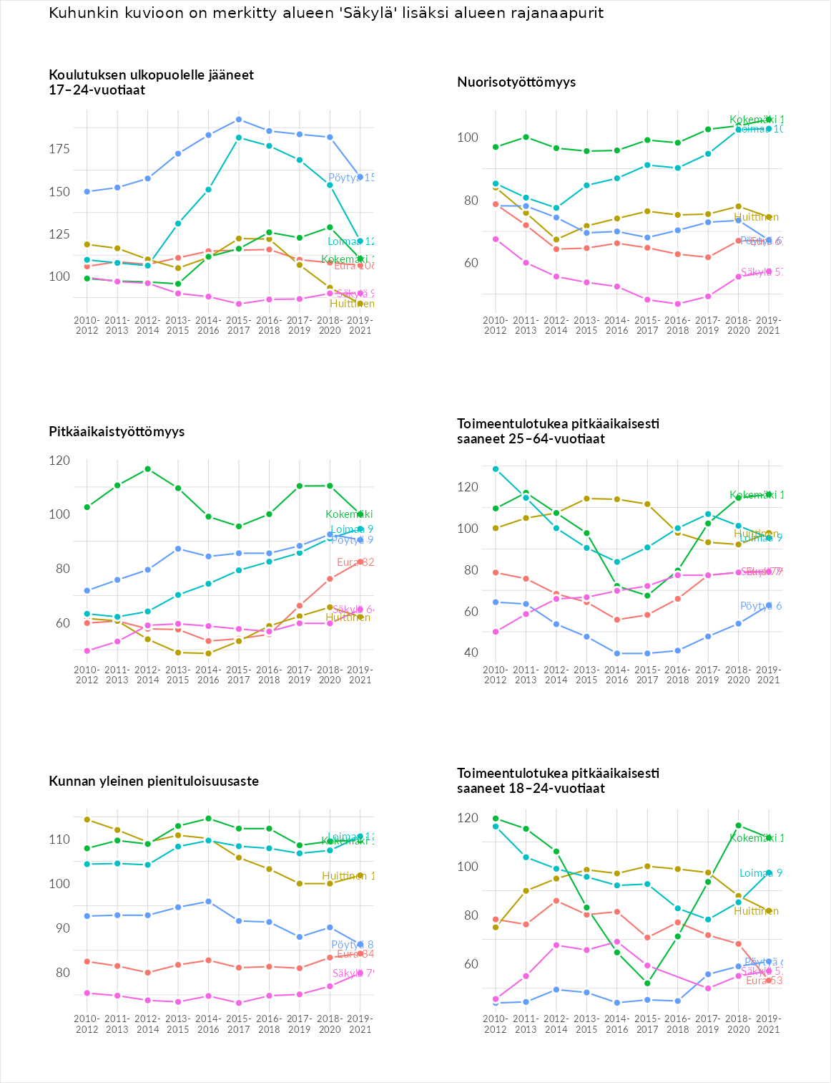

Huono-osaisuuden sosiaaliset seuraukset
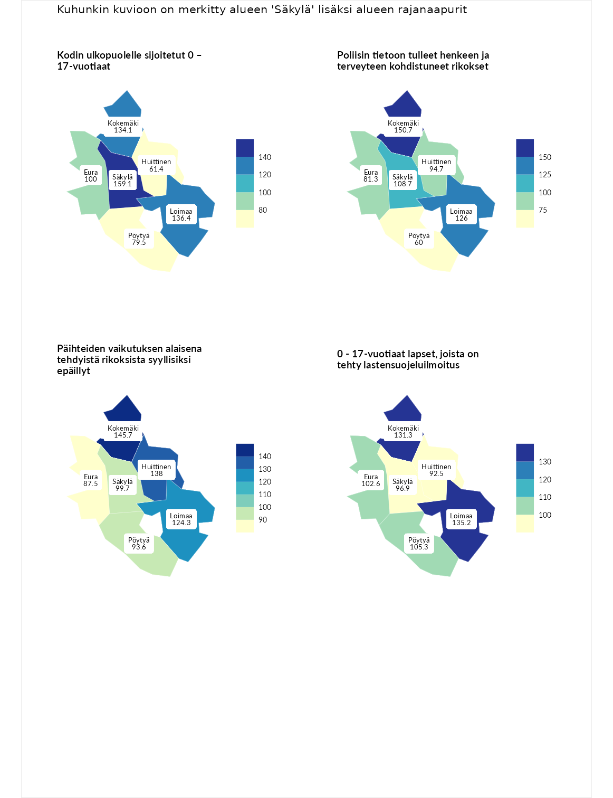

Kodin ulkopuolelle sijoitetut 0 – 17-vuotiaat
aluenimi | arvo | asema
Tuusniemi (korkein arvo) | 463.6 | 1
Säkylä (valittu) | 159.1 | 33
Loimaa (naapuri) | 136.4 | 65
Kokemäki (naapuri) | 134.1 | 67
Eura (naapuri) | 100.0 | 128
Pöytyä (naapuri) | 79.5 | 170
Huittinen (naapuri) | 61.4 | 213
Enonkoski (matalin arvo) | 0.0 | 257

Poliisin tietoon tulleet henkeen ja terveyteen kohdistuneet rikokset
aluenimi | arvo | asema
Puolanka (korkein arvo) | 227.3 | 1
Kokemäki (naapuri) | 150.7 | 36
Loimaa (naapuri) | 126.0 | 76
Säkylä (valittu) | 108.7 | 124
Huittinen (naapuri) | 94.7 | 157
Eura (naapuri) | 81.3 | 216
Pöytyä (naapuri) | 60.0 | 264
Hailuoto (matalin arvo) | 0.0 | 287

Päihteiden vaikutuksen alaisena tehdyistä rikoksista syyllisiksi epäillyt
aluenimi | arvo | asema
Kemi (korkein arvo) | 347.6 | 1
Kokemäki (naapuri) | 145.7 | 51
Huittinen (naapuri) | 138.0 | 62
Loimaa (naapuri) | 124.3 | 81
Säkylä (valittu) | 99.7 | 151
Pöytyä (naapuri) | 93.6 | 166
Eura (naapuri) | 87.5 | 189
Luoto (matalin arvo) | 17.6 | 293

0 - 17-vuotiaat lapset, joista on tehty lastensuojeluilmoitus
aluenimi | arvo | asema
Vaala (korkein arvo) | 189.0 | 1
Loimaa (naapuri) | 135.2 | 32
Kokemäki (naapuri) | 131.3 | 39
Pöytyä (naapuri) | 105.3 | 123
Eura (naapuri) | 102.6 | 134
Säkylä (valittu) | 96.9 | 166
Huittinen (naapuri) | 92.5 | 187
Maalahti (matalin arvo) | 33.0 | 293
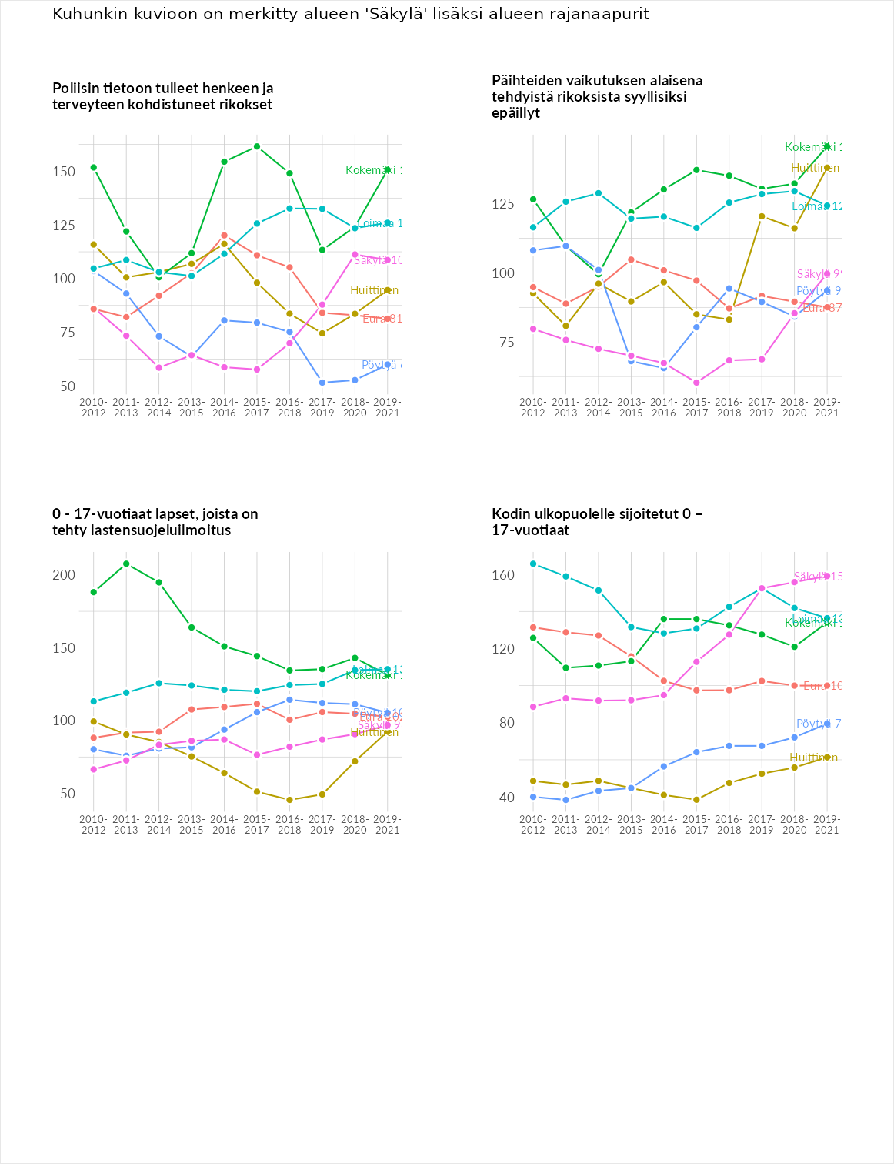

Huono-osaisuuden taloudelliset yhteydet
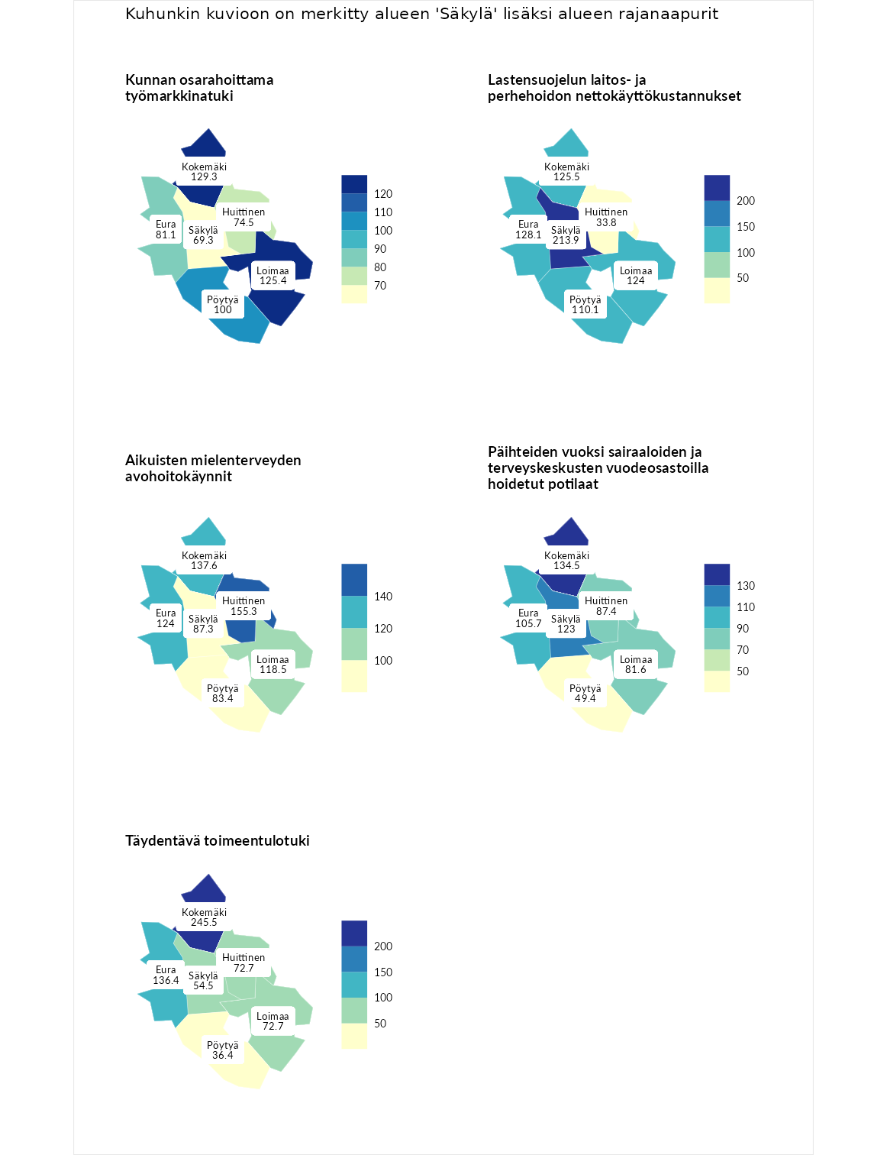

Kunnan osarahoittama työmarkkinatuki
aluenimi | arvo | asema
Lahti (korkein arvo) | 300.3 | 1
Kokemäki (naapuri) | 129.3 | 82
Loimaa (naapuri) | 125.4 | 88
Pöytyä (naapuri) | 100.0 | 147
Eura (naapuri) | 81.1 | 192
Huittinen (naapuri) | 74.5 | 214
Säkylä (valittu) | 69.3 | 228
Luoto (matalin arvo) | 5.9 | 293

Lastensuojelun laitos- ja perhehoidon nettokäyttökustannukset
aluenimi | arvo | asema
Tuusniemi (korkein arvo) | 304.1 | 1
Säkylä (valittu) | 213.9 | 8
Eura (naapuri) | 128.1 | 75
Kokemäki (naapuri) | 125.5 | 80
Loimaa (naapuri) | 124.0 | 85
Pöytyä (naapuri) | 110.1 | 117
Huittinen (naapuri) | 33.8 | 256
Siikainen (matalin arvo) | -179.0 | 293

Aikuisten mielenterveyden avohoitokäynnit
aluenimi | arvo | asema
Lapinlahti (korkein arvo) | 559.0 | 1
Huittinen (naapuri) | 155.3 | 41
Kokemäki (naapuri) | 137.6 | 68
Eura (naapuri) | 124.0 | 89
Loimaa (naapuri) | 118.5 | 100
Säkylä (valittu) | 87.3 | 188
Pöytyä (naapuri) | 83.4 | 200
Lempäälä (matalin arvo) | 15.9 | 293

Päihteiden vuoksi sairaaloiden ja terveyskeskusten vuodeosastoilla hoidetut potilaat
aluenimi | arvo | asema
Pelkosenniemi (korkein arvo) | 258.6 | 1
Kokemäki (naapuri) | 134.5 | 57
Säkylä (valittu) | 123.0 | 84
Eura (naapuri) | 105.7 | 119
Huittinen (naapuri) | 87.4 | 178
Loimaa (naapuri) | 81.6 | 189
Pöytyä (naapuri) | 49.4 | 252
Enonkoski (matalin arvo) | 0.0 | 273

Täydentävä toimeentulotuki
aluenimi | arvo | asema
Merikarvia (korkein arvo) | 1009.1 | 1
Kokemäki (naapuri) | 245.5 | 24
Eura (naapuri) | 136.4 | 80
Huittinen (naapuri) | 72.7 | 196
Loimaa (naapuri) | 72.7 | 203
Säkylä (valittu) | 54.5 | 249
Pöytyä (naapuri) | 36.4 | 279
Pukkila (matalin arvo) | 9.1 | 293
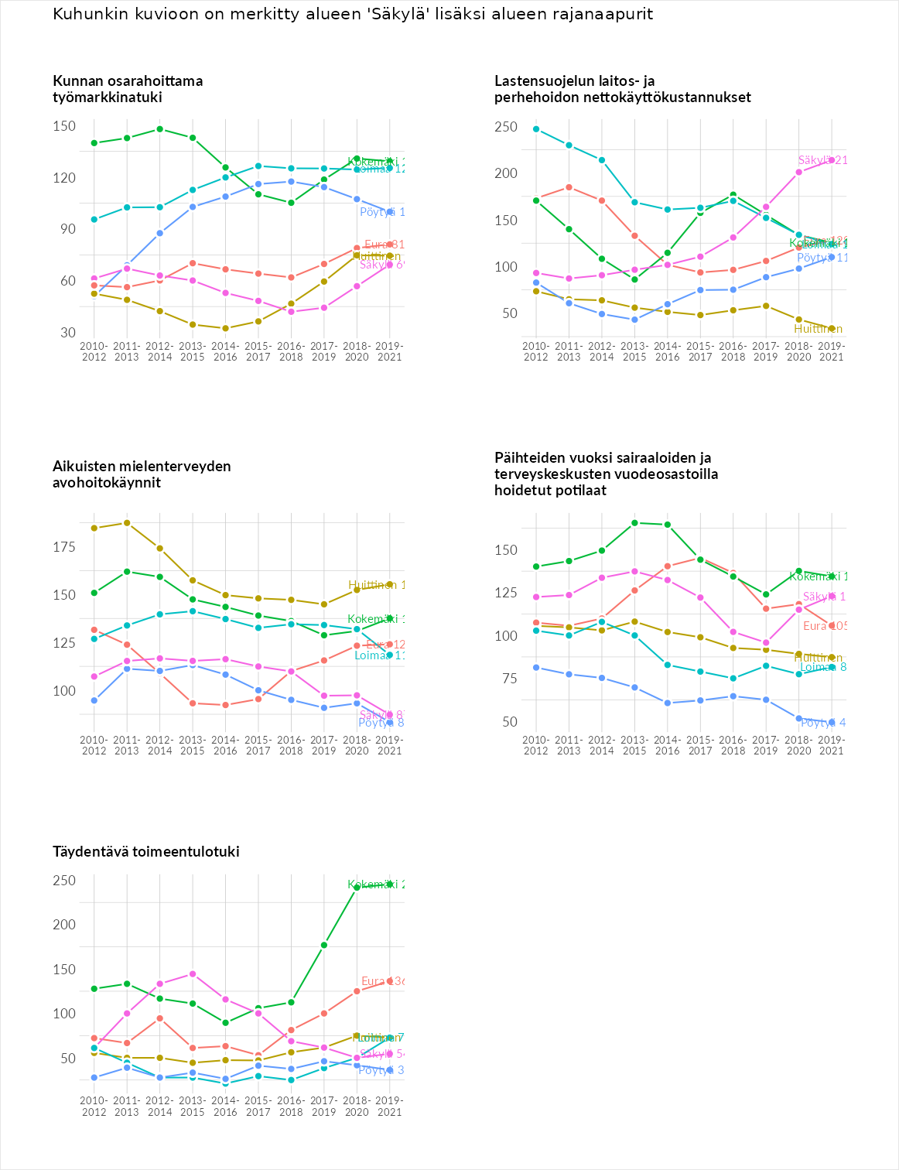

Postinumeroaluekohtaiset tiedot
aluekoodi | aluenimi | Kokonaislukema | Alimpaan tuloluokkaan kuuluvat taloudet | Alimpaan tuloluokkaan kuuluvat täysi-ikäiset | Työttömät | Peruskoulutuksen omaavat
27740 | Voitoinen | 120.0 | 142.5 | 156.7 | 78.5 | 102.2
27750 | Yttilä | 103.5 | 97.8 | 99.2 | 102.4 | 114.8
27710 | Köyliö Keskus | 97.3 | 104.2 | 91.7 | 72.7 | 120.6
27910 | Huovinrinne | 97.1 | 119.3 | 85.2 | 119.7 | 64.3
27860 | Vuori | 94.9 | 102.4 | 114.0 | 49.7 | 113.4
27820 | Iso-Vimma | 87.9 | 85.3 | 80.4 | 82.1 | 103.9
27730 | Tuiskula | 87.4 | 76.6 | 109.7 | 55.0 | 108.4
27800 | Säkylä Keskus | 84.3 | 98.7 | 73.2 | 59.8 | 105.4
27920 | Otajoki | 84.3 | 67.7 | 93.1 | 66.2 | 110.3
27840 | Kakkuri | 74.8 | 62.2 | 66.7 | 68.5 | 101.6
